Product labels and packaging

Product
BHV-1 Ab ELISA 480

Catalogue number
BHd480

Outer labels (examples)

LABEL 1
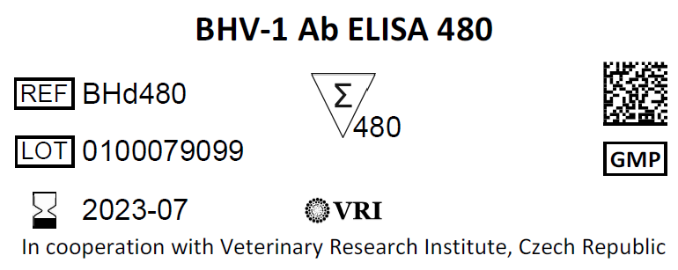

LABEL 2
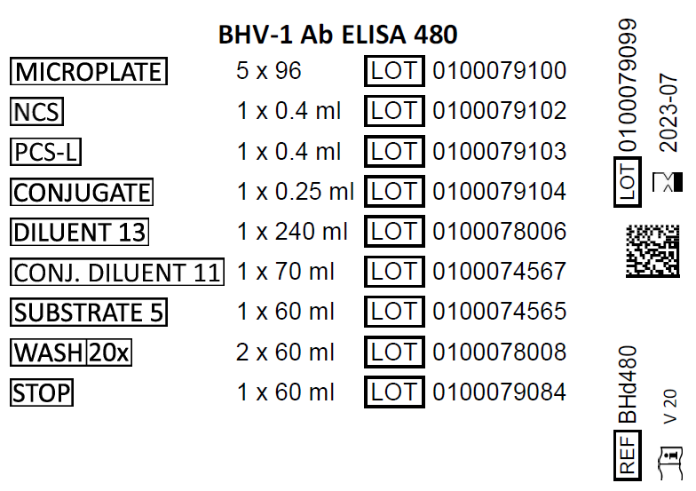

LABEL 3
Účel použití: Imunoenzymatická souprava pro screeningové stanovení protilátek proti bovinnímu herpes viru-1 v hovězím séru a mléku.
Číslo schválení ÚSKVBL: 164-02/C
Veterinární přípravek
Pouze pro zvířata
Před použitím čtěte návod k použití

Inner labels (examples)

MICROPLATE
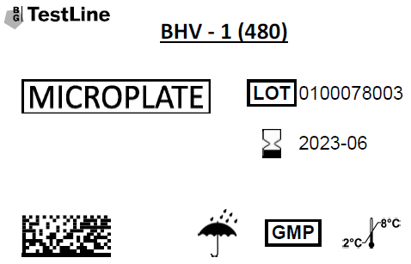

NCS
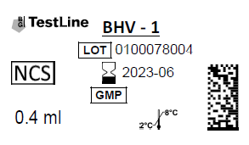

PCS-L
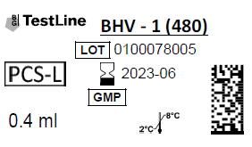

CONJUGATE
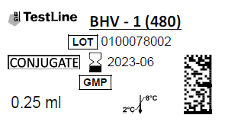

DILUENT 13
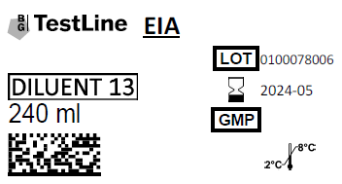
CONJ.DILUENT 11
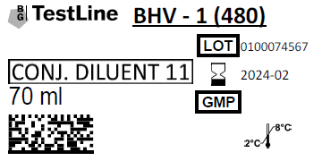
SUBSTRATE 5
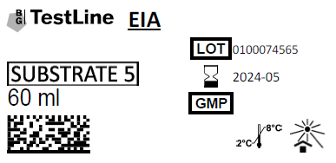
WASH
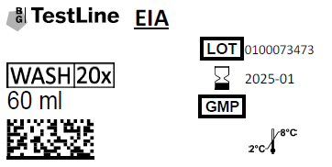

STOP

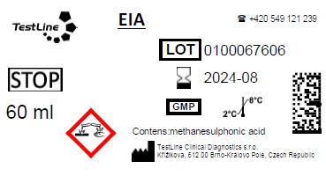

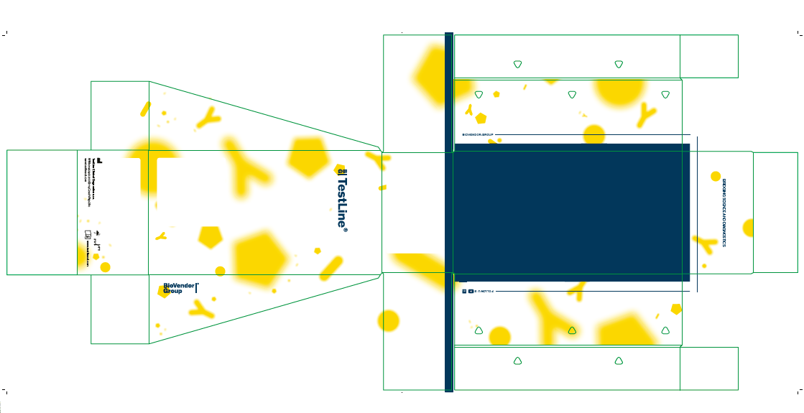
Kit box with manufacturer’s address

Used symbols
